الجمهوريـة الجـزائـريـة الديمقـراطيـة الشعبيـة

REPUBLIQUE ALGERIENNE DEMOCRATIQUE ET POPULAIRE

وزارة التعليم العالي والبحث العلمي
MINISTERE DE L’ENSEIGNEMENT SUPERIEUR
ET DE LA RECHERCHE SCIENTIFIQUE
جامعــــة أحمـد درايـــة –أدرار  كليـــة ......................................................  مخـبر ................................................  قســم ................................................ | 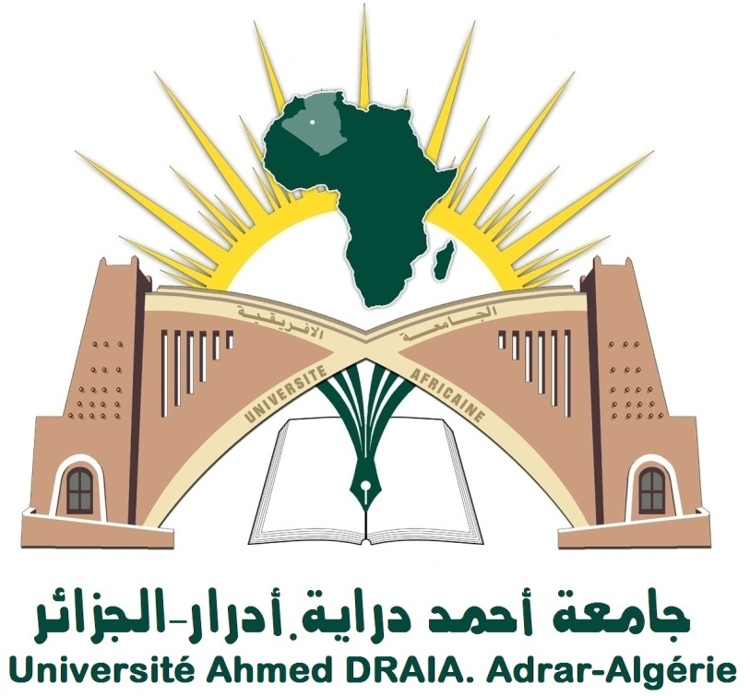 | Université Ahmed DRAIA – Adrar  Faculté.........................................................  Laboratoire .................................................  Département ................................................

طلب إقامة علمية قصيرة المدى ذات مستوى عالي (الأساتذة والأساتذة المحاضرون)
Demande de Séjour Scientifique de Haut Niveau de courte durée (Pr, MC)

اللقب والاســـــــــــم: | Nom & Prénoms: ...... ..................................................................................................
الرتبــــــــــــــــــــــة: | Grade: ........................................................................................................................
الغرض من التكوين: | Objectif de la formation: ...........................................................................................
سنة آخر استفـــــادة: | L'Année de dernière stage obtenu:..............................................................................
مؤسـسـة الاستقبـال: | Etablissement d'accueil: ............................................................................................
الدولــــة: | Pays: ...........................................................................................................................

الوثائق المطلوبة: | Les Documents requis:
مشروع عمل تحدد فيه الأهداف والمنهجية والتأثيرات المنتظرة من البحث، | Un projet de travail définissant les objectifs, la méthodologie et les impacts attendus
نسخة من جواز السفر حديث. | Copie de passeport en cours;

إمضاء المعنــــــي(ة) | Signature de l'intéressé(e)

